 | Министерство науки и высшего образования Российской Федерации Федеральное государственное бюджетное образовательное учреждение высшего образования «Московский государственный технический университет имени Н.Э. Баумана (национальный исследовательский университет)» (МГТУ им. Н.Э. Баумана)
ФАКУЛЬТЕТ Информатика и системы управления и искусственный интеллект
КАФЕДРА Системы обработки информации и управления

Лабораторная работа №4
По курсу
«Методы машинного обучения в автоматизированных системах обработки информации и управления»

Подготовил:
Студент группы
ИУ5-22М Логинов Д.В.
16.05.2026

Проверила:
Гапанюк Ю. Е.

2026 г.

1. Цель работы
- Изучение методов решения задач многоэкстремальной оптимизации.
- Разработка программ реализации алгоритмов мультистарта (метод ближайшего соседа, метод конкурирующих точек) и генетического алгоритма.
- Решение задачи многоэкстремальной оптимизации для функции Шекеля и функции Аккли.

2. Постановка задачи
Дана целевая функция f(x), определённая на множестве допустимых решений D ⊂ Rⁿ. Требуется найти глобальный минимум — точку xᵉ = Arg min f(x) при x ∈ D, где D = {x : xᵢ ∈ [α, β]}. Функции являются многоэкстремальными (имеют несколько локальных минимумов), поэтому применяются специальные методы глобальной оптимизации.
Работа состоит из двух частей согласно варианту 7:
- Часть 1. Случайный мультистарт для функции Шекеля: α = 2, β = 9 (область D = [2, 9]³), коэффициенты a = 1, b = 3, c = 2.
- Часть 2. Генетический алгоритм для функции Аккли f₇: n = 3, граница β = 12.

3. Часть 1. Случайный мультистарт (функция Шекеля)

3.1. Целевая функция
Функция Шекеля для размерности 3 имеет вид суммы трёх «ям»:
f(x) = −Σ[i=1..3] a / ( fᵢ⁰ + b·Σ[j=1..3](xⱼ − x⁰ᵢⱼ)² ).
Параметры fᵢ⁰ подобраны положительными для исключения полюсов знаменателя и удовлетворяют связи Σ 1/fᵢ⁰ = c = 2; принято fᵢ⁰ = (1.0; 1.5; 3.0), что даёт Σ 1/fᵢ⁰ = 1 + 0.667 + 0.333 = 2. Центры ям расположены внутри области D:
x₁⁰ = (3, 3, 3), x₂⁰ = (6, 7, 5), x₃⁰ = (8, 4, 6).
Чем меньше fᵢ⁰, тем глубже соответствующая яма, поэтому глобальный минимум расположен вблизи первого центра.

3.2. Метод ближайшего соседа
Алгоритм: из K = 60 случайных (Монте-Карло) начальных точек области D выполняется локальный спуск; полученные локальные минимумы кластеризуются. На каждом шаге находится ближайшая пара кластеров; если расстояние между ними не превышает δ = 0.5, кластеры объединяются (представителем остаётся точка с меньшим значением функции). Останов — когда минимальное расстояние превышает δ.
Локальная оптимизация выполнена методом спуска по нормированному антиградиенту с линейным поиском (дробление шага). В результате все 60 спусков сошлись ровно к трём ямам:
Яма № | Центр / найденная точка | f (центр) | f (найдено)
1 | (3.001; 3.001; 3.001) | -1.02056 | -1.02056
2 | (6.001; 6.995; 5.001) | -0.70025 | -0.70028
3 | (7.986; 4.014; 5.993) | -0.36576 | -0.36590

Глобальный минимум найден в первой яме: x* = (3.0008; 3.0006; 3.0005), f* = -1.02056.

3.3. Метод конкурирующих точек
Алгоритм: моделируется равномерное на D распределение из N = 80 точек; из каждой выполняется несколько итераций локальной оптимизации, после чего точки кластеризуются. Представители кластеров (с наилучшим значением функции) образуют новый, сокращённый набор начальных точек; процесс повторяется. В данной задаче набор сжался за один проход с 80 до 3 различных минимумов (стадии N→m: 80→3, 3→3), после чего из глубочайшего представителя выполнено финальное уточнение:
x* = (3.0008; 3.0006; 3.0005), f* = -1.02056.
Оба метода дали совпадающий результат, что подтверждает корректность реализации.
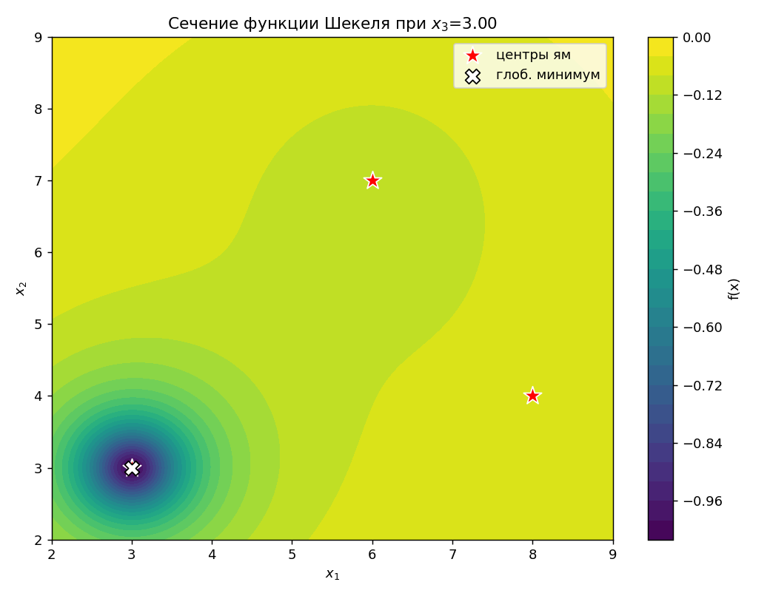
Рис. 1. Сечение функции Шекеля плоскостью x₃ = 3 (видна глубокая глобальная яма).
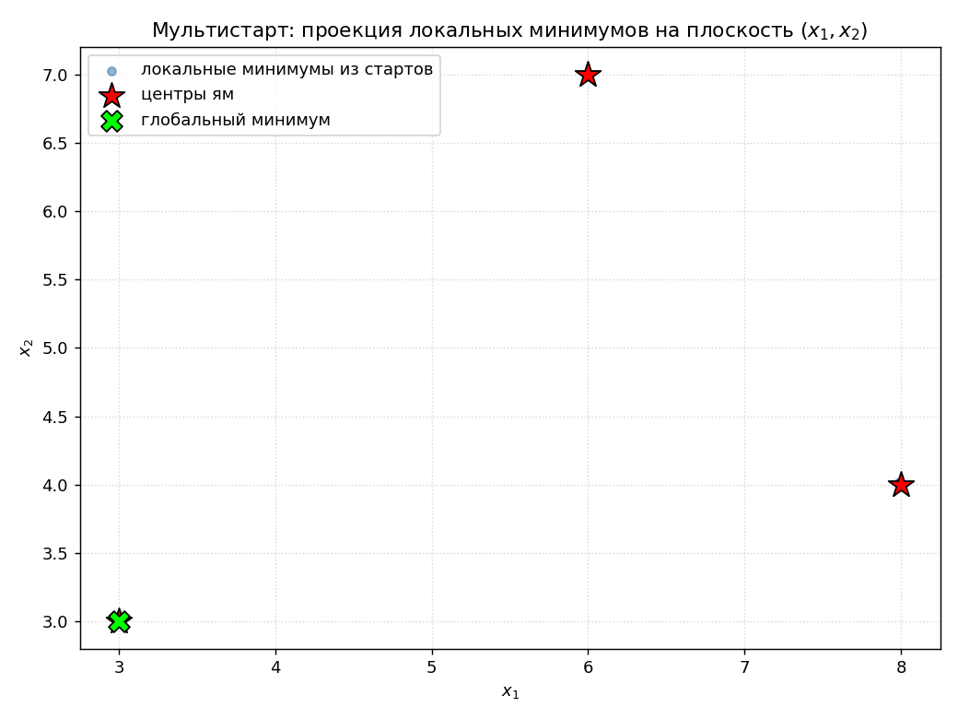
Рис. 2. Локальные минимумы, найденные мультистартом, собрались ровно в трёх ямах.

4. Часть 2. Генетический алгоритм (функция Аккли)

4.1. Целевая функция
Функция Аккли (f₇) для n = 3 — классическая многоэкстремальная тестовая функция с большим числом локальных минимумов и единственным глобальным минимумом в начале координат:
f(x) = −20·exp(−0.2·√((1/n)Σxᵢ²)) − exp((1/n)Σcos(2πxᵢ)) + 20 + e.
Область поиска D = [−0.5, 12]³ содержит глобальный минимум x* = (0, 0, 0), f* = 0.

4.2. Описание алгоритма
Используется вещественное кодирование, при котором хромосома совпадает с вектором переменных, а функция приспособленности μ(x) = −f(x) (минимизация f сводится к максимизации μ). Основные операторы:
- Селекция — пропорциональная (рулетка) по кумулятивной приспособленности.
- Кроссинговер — арифметический: X = c·xᵢ + (1−c)·xⱼ, Y = (1−c)·xᵢ + c·xⱼ, где c — случайное число из (0,1).
- Мутация — случайная замена одного гена особи новым значением из [α, β].
- Формирование новой популяции — с элитизмом (лучшая особь сохраняется).
Параметры запуска и полученный результат приведены в таблице.
Параметр | Значение
Размер популяции Mp | 50
Число поколений Np | 120
Вероятность кроссинговера Pc | 0.4
Вероятность мутации Pm | 0.15
Найденная точка x* | (0.0131; 0.0224; 0.0218)
Значение f(x*) | 0.09866
Истинный минимум | (0; 0; 0), f = 0

Генетический алгоритм сошёлся к точке x* = (0.0131; 0.0224; 0.0218) со значением f* = 0.09866, что практически совпадает с истинным глобальным минимумом (0, 0, 0), f = 0.
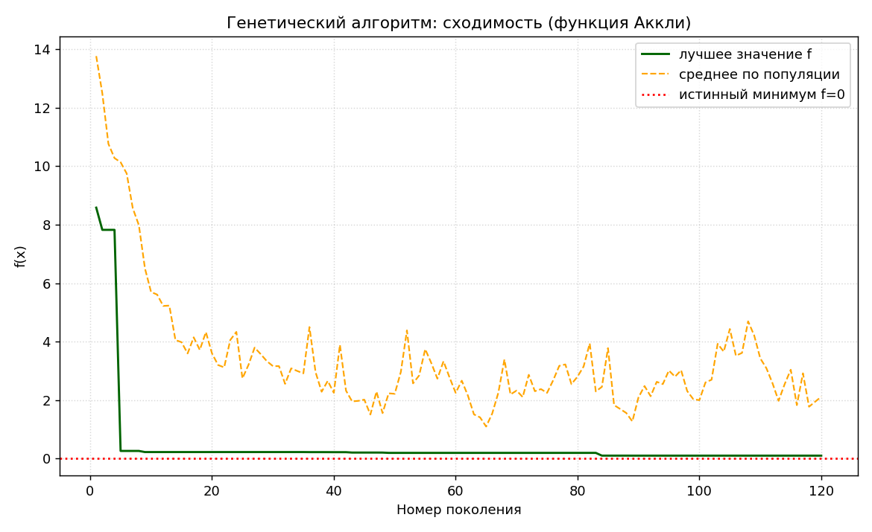
Рис. 3. Сходимость генетического алгоритма: лучшее значение быстро падает к нулю; колебания среднего отражают разнообразие популяции, поддерживаемое мутацией.

5. Проверка решения на допустимость
Обе задачи являются задачами условной оптимизации на гиперпараллелепипеде D = [α, β]ⁿ. Все найденные точки лежат внутри соответствующих областей: для функции Шекеля x* ≈ (3, 3, 3) ∈ [2, 9]³; для функции Аккли x* ≈ (0, 0, 0) ∈ [−0.5, 12]³. Значения функций совпадают с аналитически ожидаемыми (наиболее глубокая яма Шекеля и нулевой минимум Аккли), что подтверждает допустимость и корректность полученных решений.

6. Выводы
В работе реализованы и применены методы многоэкстремальной оптимизации. Для функции Шекеля оба метода мультистарта (ближайшего соседа и конкурирующих точек) корректно выделили все три локальных минимума и нашли глобальный с f* ≈ −1.021. Метод конкурирующих точек оказался экономичнее: за счёт кластеризации он быстро сократил число рассматриваемых точек, избежав повторных спусков. Генетический алгоритм успешно нашёл глобальный минимум сильно многоэкстремальной функции Аккли (f* ≈ 0), не застряв в локальных минимумах, что демонстрирует эффективность эволюционного подхода для задач глобальной оптимизации.

7. Текст программы (Python)
Листинг программы lab4_multistart_ga.py:
# -*- coding: utf-8 -*-
"""
Лабораторная работа № 4. Многоэкстремальная оптимизация.
Вариант 7.

Часть 1. Случайный мультистарт (метод ближайшего соседа и метод
конкурирующих точек) для функции Шекеля.
Параметры: alpha=2, beta=9 -> D=[2,9]^3, a=1, b=3, c=2.

Часть 2. Генетический алгоритм (вещественное кодирование) для функции Аккли.
Параметры: n=3, beta=12. Область поиска D=[-0.5, 12]^3 (содержит
глобальный минимум в начале координат).
"""
import numpy as np
import matplotlib.pyplot as plt
import json

rng = np.random.default_rng(7)

# ============================================================================
# ЧАСТЬ 1. ФУНКЦИЯ ШЕКЕЛЯ И МУЛЬТИСТАРТ
# ============================================================================
ALPHA1, BETA1 = 2.0, 9.0 # границы области D=[2,9]^3
A_SH, B_SH, C_SH = 1.0, 3.0, 2.0 # коэффициенты варианта 7
DIM = 3

# Центры трёх "ям" внутри области D
CENTERS = np.array([
[3.0, 3.0, 3.0],
[6.0, 7.0, 5.0],
[8.0, 4.0, 6.0],
])
# Параметры f_i^0 > 0, удовлетворяющие связи sum(1/f_i^0) = c = 2.
# (положительные значения исключают полюса знаменателя)
F0 = np.array([1.0, 1.5, 3.0]) # sum(1/F0) = 1 + 0.667 + 0.333 = 2.0

def shekel(x):
"""Функция Шекеля (минимизируется). x - вектор размерности 3."""
x = np.asarray(x, dtype=float)
s = 0.0
for i in range(3):
d2 = np.sum((x - CENTERS[i]) ** 2)
s += A_SH / (F0[i] + B_SH * d2)
return -s

def shekel_grad(x):
"""Аналитический градиент функции Шекеля."""
x = np.asarray(x, dtype=float)
g = np.zeros(DIM)
for i in range(3):
diff = x - CENTERS[i]
denom = F0[i] + B_SH * np.sum(diff ** 2)
g += A_SH * (B_SH * 2.0 * diff) / denom ** 2
return g

def clip_box(x, lo, hi):
return np.minimum(np.maximum(x, lo), hi)

def local_min(x0, func, grad, lo, hi, maxit=400, tol=1e-6, max_iters_out=None):
"""Локальный поиск: спуск по нормированному антиградиенту с линейным
поиском (дробление большого шага). Нормировка направления позволяет
уверенно покидать пологие участки функции Шекеля.
max_iters_out ограничивает число итераций (для метода конкурирующих точек)."""
x = clip_box(np.array(x0, float), lo, hi)
it_limit = max_iters_out if max_iters_out else maxit
for _ in range(it_limit):
g = grad(x)
ng = np.linalg.norm(g)
if ng < 1e-9:
break
d = -g / ng # нормированное направление спуска
f0 = func(x)
step = 2.0 # большой начальный шаг
improved = False
for _ in range(40):
xn = clip_box(x + step * d, lo, hi)
if func(xn) < f0 - 1e-12:
improved = True
break
step *= 0.5
if not improved or np.linalg.norm(xn - x) < tol:
break
x = xn
return x

# ----------------------- метод ближайшего соседа -----------------------
def nearest_neighbor_clustering(points, delta):
"""Кластеризация набора точек методом ближайшего соседа.
Возвращает список кластеров (каждый - список индексов исходных точек)."""
clusters = [[i] for i in range(len(points))]
reps = [points[i].copy() for i in range(len(points))] # представители
while len(clusters) > 1:
# ищем ближайшую пару кластеров
best = None
bd = np.inf
for a in range(len(clusters)):
for b in range(a + 1, len(clusters)):
d = np.linalg.norm(reps[a] - reps[b])
if d < bd:
bd, best = d, (a, b)
if bd > delta:
break
a, b = best
clusters[a].extend(clusters[b])
# представитель - точка с меньшим значением функции
if shekel(reps[a]) > shekel(reps[b]):
reps[a] = reps[b]
del clusters[b]; del reps[b]
return clusters, reps

def multistart_nearest_neighbor(K=60, delta=0.5):
"""Случайный мультистарт + кластеризация методом ближайшего соседа."""
lo = np.full(DIM, ALPHA1); hi = np.full(DIM, BETA1)
starts = rng.uniform(ALPHA1, BETA1, size=(K, DIM))
minima = np.array([local_min(s, shekel, shekel_grad, lo, hi) for s in starts])
clusters, reps = nearest_neighbor_clustering(minima, delta)
reps = np.array(reps)
vals = np.array([shekel(r) for r in reps])
order = np.argsort(vals)
return reps[order], vals[order], len(clusters), minima

# ----------------------- метод конкурирующих точек -----------------------
def competing_points(N=80, delta=0.5, local_iters=15):
"""Метод конкурирующих точек."""
lo = np.full(DIM, ALPHA1); hi = np.full(DIM, BETA1)
pts = rng.uniform(ALPHA1, BETA1, size=(N, DIM))
stages = []
while True:
# несколько итераций локальной оптимизации из каждой точки
z = np.array([local_min(p, shekel, shekel_grad, lo, hi,
max_iters_out=local_iters) for p in pts])
clusters, reps = nearest_neighbor_clustering(z, delta)
m = len(clusters)
stages.append((len(pts), m))
if m == 1:
break
# представители кластеров (лучшие) -> новый набор начальных точек
pts = np.array(reps)
if len(pts) == len(z): # защита от зацикливания
break
# финальное уточнение из единственного представителя
final = local_min(reps[int(np.argmin([shekel(r) for r in reps]))],
shekel, shekel_grad, lo, hi)
return final, shekel(final), stages

# ============================================================================
# ЧАСТЬ 2. ФУНКЦИЯ АККЛИ И ГЕНЕТИЧЕСКИЙ АЛГОРИТМ
# ============================================================================
N_GA = 3
ALPHA2, BETA2 = -0.5, 12.0 # D=[-0.5,12]^3, содержит минимум (0,0,0)

def ackley(x):
x = np.asarray(x, dtype=float)
n = len(x)
t1 = -20.0 * np.exp(-0.2 * np.sqrt(np.sum(x ** 2) / n))
t2 = -np.exp(np.sum(np.cos(2.0 * np.pi * x)) / n)
return t1 + t2 + 20.0 + np.e

def fitness(x):
"""Функция приспособленности: минимизация f -> максимизация (-f)."""
return -ackley(x)

def genetic_algorithm(Mp=50, Np=120, Pc=0.4, Pm=0.15, seed=7):
"""Вещественный генетический алгоритм.
Mp - размер популяции, Np - число поколений,
Pc - вероятность кроссинговера, Pm - вероятность мутации."""
gr = np.random.default_rng(seed)
lo = np.full(N_GA, ALPHA2); hi = np.full(N_GA, BETA2)
pop = gr.uniform(ALPHA2, BETA2, size=(Mp, N_GA))
fit = np.array([fitness(ind) for ind in pop])

best_hist, mean_hist = [], []
best_x = pop[np.argmax(fit)].copy()
best_f = ackley(best_x)

for t in range(Np):
# --- селекция (рулетка по кумулятивной приспособленности) ---
shifted = fit - fit.min() + 1e-9 # сдвиг к положительным
probs = shifted / shifted.sum()
cum = np.cumsum(probs)
new_pop = []
for _ in range(Mp):
r = gr.random()
idx = int(np.searchsorted(cum, r))
new_pop.append(pop[min(idx, Mp - 1)].copy())
new_pop = np.array(new_pop)

# --- кроссинговер (арифметический) ---
for i in range(0, Mp - 1, 2):
if gr.random() < Pc:
c = gr.random()
xi, xj = new_pop[i].copy(), new_pop[i + 1].copy()
new_pop[i] = c * xi + (1 - c) * xj
new_pop[i + 1] = (1 - c) * xi + c * xj

# --- мутация (замена одного гена) ---
for i in range(Mp):
if gr.random() < Pm:
p = gr.integers(0, N_GA)
new_pop[i][p] = gr.uniform(ALPHA2, BETA2)

new_pop = np.clip(new_pop, lo, hi)
new_fit = np.array([fitness(ind) for ind in new_pop])

# --- элитизм: сохраняем лучшую особь ---
worst = np.argmin(new_fit)
if new_fit[worst] < fit.max():
new_pop[worst] = pop[np.argmax(fit)].copy()
new_fit[worst] = fit.max()

pop, fit = new_pop, new_fit
cur_best = pop[np.argmax(fit)]
if ackley(cur_best) < best_f:
best_f = ackley(cur_best); best_x = cur_best.copy()
best_hist.append(best_f)
mean_hist.append(np.mean([ackley(ind) for ind in pop]))

return best_x, best_f, best_hist, mean_hist, pop

# ============================================================================
# ЗАПУСК
# ============================================================================
if __name__ == '__main__':
summary = {}
print('=' * 72)
print('ЧАСТЬ 1. Мультистарт, функция Шекеля, D=[2,9]^3, a=1,b=3,c=2')
print('=' * 72)
print('Центры ям:'); print(CENTERS)
print('Аналитические значения функции в центрах:')
for i, c in enumerate(CENTERS):
print(f' яма {i+1}: x={c}, f={shekel(c):.5f}')

reps, vals, ncl, minima = multistart_nearest_neighbor(K=60, delta=0.5)
print('\nМетод ближайшего соседа: найдено кластеров =', ncl)
for r, v in zip(reps, vals):
print(f' x*=({r[0]:.4f},{r[1]:.4f},{r[2]:.4f}) f={v:.5f}')
gx, gv = reps[0], vals[0]
print(f'ГЛОБАЛЬНЫЙ МИНИМУМ: x*=({gx[0]:.4f},{gx[1]:.4f},{gx[2]:.4f}), f*={gv:.5f}')

fx, fv, stages = competing_points(N=80, delta=0.5)
print('\nМетод конкурирующих точек: стадии (N->m):', stages)
print(f' x*=({fx[0]:.4f},{fx[1]:.4f},{fx[2]:.4f}), f*={fv:.5f}')

summary['shekel'] = dict(
centers=CENTERS.tolist(),
f_centers=[float(shekel(c)) for c in CENTERS],
nn_clusters=int(ncl),
nn_minima=[dict(x=[float(v) for v in r], f=float(v)) for r, v in zip(reps, vals)],
nn_global=dict(x=[float(v) for v in gx], f=float(gv)),
cp_stages=stages,
cp_global=dict(x=[float(v) for v in fx], f=float(fv)),
)

print('\n' + '=' * 72)
print('ЧАСТЬ 2. Генетический алгоритм, функция Аккли, n=3, D=[-0.5,12]^3')
print('=' * 72)
bx, bf, bhist, mhist, finalpop = genetic_algorithm(Mp=50, Np=120, Pc=0.4, Pm=0.15)
print(f'Найдено: x*=({bx[0]:.5f},{bx[1]:.5f},{bx[2]:.5f}), f*={bf:.6f}')
print(f'Истинный минимум: x=(0,0,0), f=0')
summary['ackley'] = dict(
best_x=[float(v) for v in bx], best_f=float(bf),
params=dict(Mp=50, Np=120, Pc=0.4, Pm=0.15),
final_best=float(bhist[-1]), final_mean=float(mhist[-1]),
)

# ---------------- графики ----------------
# 1) мультистарт: проекция найденных локальных минимумов (x1,x2)
plt.figure(figsize=(8, 6))
plt.scatter(minima[:, 0], minima[:, 1], c='steelblue', s=25, alpha=0.6,
label='локальные минимумы из стартов')
plt.scatter(CENTERS[:, 0], CENTERS[:, 1], c='red', marker='*', s=260,
label='центры ям', zorder=5, edgecolors='k')
plt.scatter([gx[0]], [gx[1]], c='lime', marker='X', s=160,
label='глобальный минимум', zorder=6, edgecolors='k')
plt.xlabel('$x_1$'); plt.ylabel('$x_2$')
plt.title('Мультистарт: проекция локальных минимумов на плоскость ($x_1,x_2$)')
plt.legend(); plt.grid(ls=':', alpha=0.5)
plt.tight_layout(); plt.savefig('ms_minima.png', dpi=130); plt.close()

# 2) линии уровня сечения Шекеля при x3 = центр глобальной ямы
g3 = gx[2]
xx = np.linspace(ALPHA1, BETA1, 300); yy = np.linspace(ALPHA1, BETA1, 300)
XX, YY = np.meshgrid(xx, yy)
ZZ = np.zeros_like(XX)
for ii in range(XX.shape[0]):
for jj in range(XX.shape[1]):
ZZ[ii, jj] = shekel([XX[ii, jj], YY[ii, jj], g3])
plt.figure(figsize=(8, 6.2))
cf = plt.contourf(XX, YY, ZZ, levels=30, cmap='viridis')
plt.colorbar(cf, label='f(x)')
plt.scatter(CENTERS[:, 0], CENTERS[:, 1], c='red', marker='*', s=200,
edgecolors='w', label='центры ям', zorder=5)
plt.scatter([gx[0]], [gx[1]], c='white', marker='X', s=120,
edgecolors='k', label='глоб. минимум', zorder=6)
plt.xlabel('$x_1$'); plt.ylabel('$x_2$')
plt.title(f'Сечение функции Шекеля при $x_3$={g3:.2f}')
plt.legend()
plt.tight_layout(); plt.savefig('ms_contour.png', dpi=130); plt.close()

# 3) ГА: сходимость
plt.figure(figsize=(9, 5.5))
plt.plot(range(1, len(bhist) + 1), bhist, '-', lw=1.6, color='darkgreen',
label='лучшее значение f')
plt.plot(range(1, len(mhist) + 1), mhist, '--', lw=1.2, color='orange',
label='среднее по популяции')
plt.axhline(0, color='red', ls=':', label='истинный минимум f=0')
plt.xlabel('Номер поколения'); plt.ylabel('f(x)')
plt.title('Генетический алгоритм: сходимость (функция Аккли)')
plt.legend(); plt.grid(ls=':', alpha=0.5)
plt.tight_layout(); plt.savefig('ga_conv.png', dpi=130); plt.close()

with open('summary4.json', 'w', encoding='utf-8') as fp:
json.dump(summary, fp, ensure_ascii=False, indent=2)
print('\nГрафики: ms_minima.png, ms_contour.png, ga_conv.png')
print('Сводка: summary4.json')

